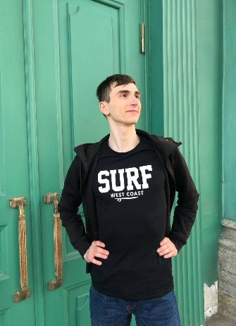**Кобелев Валерий**

**Желаемая должность:** Fullstack-разработчик

Дата рождения: 13.08.2003

Проживание: г. Архангельск, ул. Воронина 37, корп. 2, кв. 101

**Контактная информация:**

Телефон: +7 (960) 000 46 12

VK: <https://vk.com/m_r_v_a_l>

Telegram: @VALkob002

Электронная почта: valer.kobelev2017@yandex.ru

**Ключевые знания и навыки:**

* опыт работы с HTML5, CSS, JS, PHP;
* знания таких фреймворков как Bootstrap5, Tailwind, React 18, Laravel 9, Yii2;
* опыт работы со сборщиком GULP;
* опыт работы с препроцессорами sass/scss;
* опыт работы с библиотекой Material UI для React;
* опыт работы со Styled Components;
* опыт работы с Postman;
* опыт адаптивной верстки;
* опыт создания HTML-страницы сайта на основе дизайн-макетов;
* опыт вёрстки сайтов и шаблонов на WordPress;
* знание кросс-браузерной верстки;
* опыт работы с Figma и PhotoShop;
* навыки привязки к пользовательскому интерфейсу скриптов, которые обеспечивают визуализацию и анимацию страниц сайта;
* опыт работы с GitHub;
* знание других языков программирования (C++, C, C#, Java, Python, JS, PHP, Kotlin, TypeScript, Node.js).

**Достижения:**

* Участвовал в чемпионах World Skills Russia 2022, победил в региональном чемпионате по Архангельской области, заняв первое место по компетенции Web-технологий;
* Участвовал в межрегиональном чемпионате World Skills Russia 2022;
* Участвовал в межвузовском чемпионате World Skills Russia 2022, на базе колледжа СПбГУТ, занял первое место по компетенции Web-технологий.

**Опыт работы:**

**03.2021–04.2021** Техник программист

ООО «МБОУ СШ №26» (www.arhshkola26.ru), г. Архангельск

Сфера деятельности школы: обучение детей с 1 – 11 классы

* Занимался настройкой и обслуживание ПК;
* Помощь в создание презентаций и мероприятий.

**11.10.2022–** Frontend-разработчик (на удалёнке)

ООО «UdevApp» (www.UdevApp.ru), г. Москва

Сфера деятельности компании: предоставление услуг по созданию, проектированию и поддержки сайтов

* Создание макетов в Figmа;
* Создание сайтов на React, с помощью библиотеки Styled Components и использование Material UI.

**Образование:**

**2010-2019** МБОУ СШ №26, г. Архангельск, среднее образование;

**10.2017-04.2018** Курсы по программированию на языке Java, на базе колледжа САФУ, г. Архангельск;

**2019-** Колледж AКТ(ф)СПбГУТ, специальность “прикладная информатика”, г. Архангельск.

**Дополнительная информация:**

**Иностранные языки:** английский язык – базовый уровень (А1).

**Знание ПК:** на уровне разработчик, работаю на таких IDE как Visual Studio и Visual Studio Code, так же знаком и работал с IDE от компаний JetBrains (WebStorm, PhpStorm, IntelliJ IDEA).